Аннотация к опытническо - исследовательской работе
Машуковой Ксении Владимировны
МКОУ «СОШ №1» г. Сим

Тема: Альтернативные способы восстановления плодородия почвы при выращивании картофеля.
Какую проблему решает наша работа?
Наш проект решает проблему восстановления плодородия почвы, истощенной ежегодными посадками картофеля. Популярный в нашем городе способ внесения органики (навоза) требует значительных материальных и физических затрат, с навозом вносятся сорняки и вредители. Мы предлагаем более экономичный и эффективный способ.
В настоящее время на государственном уровне реализуется программа по разделению и утилизации мусора. Наш метод поможет внести свой вклад в это нужное дело.
Основная идея.
В качестве альтернативы навозу можно использовать бытовые отходы: луковая шелуха, кожура цитрусовых, банана (их легко хранить и они доступны для сбора семьей в зимний период). Они помогают восстанавливать почву: обогащают всеми необходимыми питательными элементами, содержащимися в кожуре, расщелачивают кислую почву, непригодную для картофеля. Эти мероприятия способствуют исчезновению сорняков и вредителей картофеля , вносимых с навозом. Грибки и бактерии также исчезают за счёт фитонцидов, содержащихся в цитрусовых и луке, что позволяет получать более здоровый урожай.
Методы.
Эксперимент, наблюдение, анализ, сравнение.
Предполагаемые результаты.
Почва обогатится питательными элементами, многие сорняки и вредители исчезнут. Тем самым урожай картофеля вырастет. Затраты на восстановление почвы будут сведены к минимуму, что выгодно для небольшого подсобного хозяйства. Предлагаемое удобрение доступно, уже опробовано. Эффект положительный. Также внесение эти удобрений снижает численность колорадского жука на участке.

Муниципальное казённое общеобразовательное учреждение
«Средняя общеобразовательная школа №1» им. И.В. Курчатова г. Сим
Ашинского муниципального района Челябинской области

Всероссийский конкурс «ЮННАТ»
Опытническо-исследовательская работа на тему:
«Использование пищевых отходов в качестве удобрения при выращивании картофеля»
Номинация «Агрономия»

Выполнила: ученица 9 «Б» класса
МКОУ «СОШ №1» г. Сим
Машукова Ксения
Руководитель: учитель биологии
Тимофеева Ольга Владимировна

2019 г.

Содержание
- Введение………………………………………………………………… 3 стр.
- Основная часть…………………………………………………………. 5 стр.
  - Подсчёт потребляемых человеком продуктов в год……………. 5 стр.
  - Полезные вещества в пшеничных продуктах…………………… 6 стр.
    - Яичная скорлупа……………………………………………... 6 стр.
    - Корки от мандаринов и апельсин………………………….... 7 стр.
    - Картофельные очистки……………………………………... 7 стр.
  - Хранение бытовых отходов……………………………………… 8 стр.
  - Сравнение содержания микро- и макроэлементов в сухих очистках и перегное……………………………………………………………. 9 стр.
- Практическая часть……………………………………………………. 10 стр.
  - Сравнение перегноя по химическому составу………………….. 10 стр.
  - Сбор альтернативного удобрения……………..………………… 10 стр.
  - Проведение оценки урожайности картофеля…………………… 10 стр.
- Заключение…………………………………………………………..… 13 стр.
- Список используемой литературы…………………………………….14 стр.

1. Введение:
Восстановление почвы очень трудоёмкий, длительный процесс, который способствует повышению урожая. Садоводы и огородники обычно для повышения плодородия земли используют перегной или химические удобрения. Чаще всего цена на покупку таких источников питательных веществ высока, а результат не всегда совпадает с ожиданиями, но что, если применить альтернативный источник питательных веществ? Для повышения плодородия почвы можно использовать бытовые отходы, они безвредны для человека, имеют действенный результат, легко собираются и хранятся, и главное, абсолютно бесплатны.
Цель работы: изучить влияние пищевых отходов на восстановление плодородия почвы и повышение урожайности картофеля
Проблема: При многократном использовании почва истощается, что приводит к снижению урожая.
Гипотеза: Пищевые отходы длительного хранения помогут в восстановлении свойств почвы и повышении урожая.
Задачи:
1. Изучить информацию о наличии в сухой кожуре пищевых продуктов веществ, необходимых для развития растений.
2. Произвести посадку картофеля на трех участках: Первый участок – с перегноем , второй участок- с сухой кожурой, третий участок- контрольный.
3. Провести наблюдения за вегетацией картофеля.
4. Собрать урожай.
5. Проанализировать полученные результаты и сделать выводы
6. Подсчитать экономический эффект от внедрения нового метода.
Предмет исследования: питательные вещества в сухой кожуре пищевых продуктов.
Объект исследования: выращиваемый картофель.
Актуальность:
Человеческая деятельность приносит природе большой вред, особенно эта тенденция видна по количеству производимого мусора с одного человека. Например, всего за один день человек оставляет после себя от 1 до 1,5 кг мусора. И среди него много так называемого органического мусора: скорлупа от яиц, очистки от мандаринов, апельсинов, картофеля, моркови, луковая шелуха и многое другое. Все вышеперечисленные отходы можно использовать для восстановления почвы. Так же это экологически чистый и весьма удобный способ. Он не требует больших капиталовложений и очень выгоден для любой семьи, также его можно применить на пришкольном участке.
В настоящее время на государственном уровне реализуется программа по разделению и утилизации мусора. Наш метод поможет внести свой вклад в это нужное дело [5].

Основные этапы работы:
1.Работа с информационными источниками.
2.Проведение эксперимента:
а) Сбор пищевых остатков в течение зимне-весеннего сезона
б) Посадка картофеля на трех площадках.
в) Наблюдение за вегетацией.
3.Анализ результатов эксперимента.
4.Формулирование задач на следующий год.
Основные методы:
-работа с информационными источниками;
-эксперимент;
-наблюдение;
-описание;
-анализ.

2. Основная часть

2.1.Подсчёт потребляемых продуктов человеком в год.
Каждый человек потребляет в год огромное количество продуктов. И почти все пищевые отходы выбрасываются. Следует посмотреть потребление на душу населения за последние годы. Мы возьмём только те продукты, которые подходят для нашего эксперимента [8].

Таблица №1: «Зависимость потребления пищевых продуктов от доходов граждан»

 | Годы | 20% с самым низким доходом | 20% с самым высоким доходом | В среднем на душу населения
Хлеб и хлебные продукты | 1997  2001  2006  2010  2012 | 79  85  96  86/93  83/90 | 134  143  114  108/111  105/107 | 118  120  121  119  119
Картофель | 1997  2001  2006  2010  2012 | 75  72  63  54/61  60/59 | 147  111  79,3  70/74  68/74 | 122  109  110  104  111
Яйца | 1997  2001  2006  2010  2012 | 140  121  160  162/185  160/189 | 243  267  246  253/262  256/259 | 211  235  257  269  276
Овощи и бахчевые | 1997  2001  2006  2010  2012 | 41  47  57  60/72  61/77 | 163  117  112  118/130  121/132 | 101  109
Фрукты и ягоды | 1997  2001  2006  2010  2012 | 11  13  25  33/44  37/49 | 57  54  77,7  97/108  99/104 | 58  61

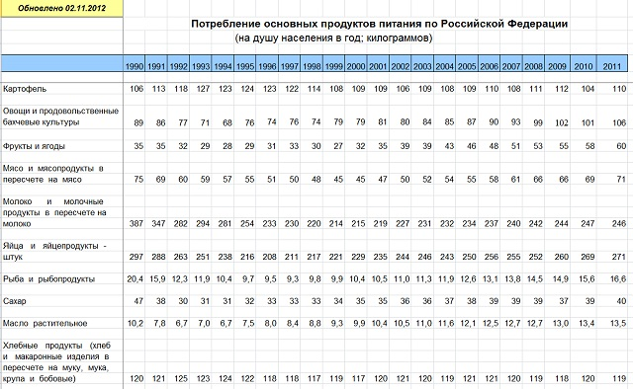
Таблица №2: « Потребление основных ресурсов питания по Российской Федерации (на душу населения в год; килограммов)»

Из приведенных таблиц видно, какое огромное количество продуктов употребляется в год гражданами независимо от их доходов и можно сделать вывод, что накапливается огромное количество пищевых отходов, которые просто выбрасываются, хотя их можно использовать для восстановления плодородных свойств почвы уже на следующий год.

2.2.Полезные вещества в пищевых отходах.

2.2.1. Яичная скорлупа
Скорлупа яиц на 93% состоит из карбоната кальция, который отличается легко усвояемостью для растений благодаря синтезу в организме птицы. Входящие в состав скорлупы жиры, органические вещества, карбонат магния, белки и углеводы являются прекрасной подкормкой и источником полезных веществ.
Кристаллическая структура скорлупы также благотворно влияет на усвояемость. В этом смысле скорлупа гораздо удобнее, чем известь или мел, которые традиционно используются для раскисления почвы. Как известно, повышенная кислотность земли негативно влияет на плодородность растений.
Таблица №3: «Содержания полезных веществ в яичной скорлупе»

Вещество | Процент содержания в яичной скорлупе
Кальций повышенной усвояемости | 93%
Фосфор | 0,12%
Магний | 0,55%
Калий | 0,08%
Карбонат магния | 2%
Фосфаты | 1%
Органика | 3%
Алюминий, сера, железо | 0,25%

Рекомендуется применять в качестве удобрения для огорода яичную скорлупу от домашней птицы. Элементы, входящие в её состав, имеют естественное происхождение, поскольку в рацион домашней птицы входят натуральные продукты. Магазинные яйца тоже подходят для использования, но подкормка из них значительно слабее, хотя содержание кальция в составе выше.
Обратите внимание! Не рекомендуется использовать для удобрения скорлупу от варёных яиц. Под длительным воздействием высокой температуры большинство полезных элементов испаряется [7].

2.2.2. Корки от мандаринов и апельсинов.
Все мы слышали о витаминах и минералах, содержащихся в апельсине, но мало кто знает о том, что его кожура (наружный окрашенный слой) содержит витаминов больше, чем мякоть, а также в ней присутствуют эфирные масла и пектиновые вещества. Все это способствует тому, что применение апельсиновых корок становится все более популярным. Стоит отметить, что их можно использовать не только в свежем, но и в высушенном, и в измельченном виде. Поддерживая свое здоровье при помощи этих оранжевых фруктов, на протяжении нашей долгой зимы можно запасаться сушеной кожурой апельсина для использования ее во время дачного сезона.
Цедра апельсина содержит:
витамины — РР, Е, С, В1, В2, В5, В6, В9, А;
минералы — кальций, магний, натрий, калий, фосфор, железо, цинк, медь, селен.

2.2.3. Картофельные очистки.
За зиму можно запасти и сушёных картофельных очисток. Ведь у большинства россиян блюда из картошки всегда на столе. Если учесть, что даже при самом хорошем качестве клубней примерно пятая часть картофеля попадает в отходы, то количество последних за зиму набирается очень и очень приличное. В картофеле содержится множество питательных микро- и макроэлементов, за данными обратимся к таблице [1].

Таблица №4: «Содержание микроэлементов в картофеле»

Микроэлементы
Железо | 0,9 мг
Цинк | 0,36 мг
Йод | 5 мкг
Медь | 140 мкг
Марганец | 0,17 мг
Селен | 0,3 мкг
Хром | 10 мкг
Фтор | 30 мкг
Молибден | 8 мкг
Бор | 115 мкг
Ванадий | 149 мкг
Кобальт | 5 мкг
Литий | 77 мкг
Алюминий | 860 мкг
Никель | 5 мкг
Рубидий | 500 мкг

Таблица №5: «Содержание макроэлементов в картофеле»

Макроэлементы
Кальций | 10 мг
Магний | 23 мг
Натрий | 5 мг
Калий | 568 мг
Фосфор | 58 мг
Хлор | 58 мг
Сера | 32 мг

2.3 Хранение бытовых отходов.
Яичная скорлупа.
Чтобы максимально эффективно использовать яичную скорлупу, её нужно подготовить. В первую очередь вымыть, затем, хорошо высушить и измельчить любым доступным методом.
Нужно помнить, что если в почву попадут крупные куски скорлупы, то её эффективность, как удобрения, значительно падает, а кроме того, об такие куски можно поранить руки, пропалывая грядки [3].
Корки от мандаринов и апельсинов.
Хранение цедры не составляет труда. Следует положить их в мешок и хранить в сухом месте.
Картофельные очистки.
Можно подготовить картофельные очистки несколькими способами.
1.Высушивание.
2.Картофельные Сушка в духовке.
3.Сушка в микроволновке.
4.Заморозка.

2.4 Сравнение содержания микро- и макроэлементов в сухих очистках и перегное. Чаще всего из всех видов навоза в нашем регионе используется коровий навоз, и мы будем сравнивать его со средним количеством элементов во всех пищевых отходах [4].

Таблица №6: «Сравнение содержания элементов перегноя и сухих очистков»
На 100 грамм вещества содержится:

Вещества | Перегной (коровий навоз на подложке из соломы) | Сухие очистки
Магний | 11мг | 15мг
Фосфор | 23мг | 95мг
Кальций | 40мг | 32мг
Калий | 50мг | 276мг
Азот | 42 мг | 27 мг

3.Практическая часть

3.1. Сравнение перегноя и кожуры по химическому составу.
Изучение литературы позволило нам убедиться, что в сухой кожуре продуктов содержатся те же полезные для растений вещества и в сходных количествах, что и в перегное, следовательно, можно использовать их в качестве альтернативного органического удобрения при посадке картофеля.

3.2. Сбор альтернативного удобрения.
Члены нашей семьи и близкие родственники в течение зимне - весеннего периода собирали сухую кожуру пищевых продуктов для проведения опыта. Наш выбор остановился на самых доступных и легко высыхающих очистках без запаха: бананов, цитрусовых, яичной кожуре, луковой шелухе. За указанный период мы смогли собрать 16 кг сухой кожуры.
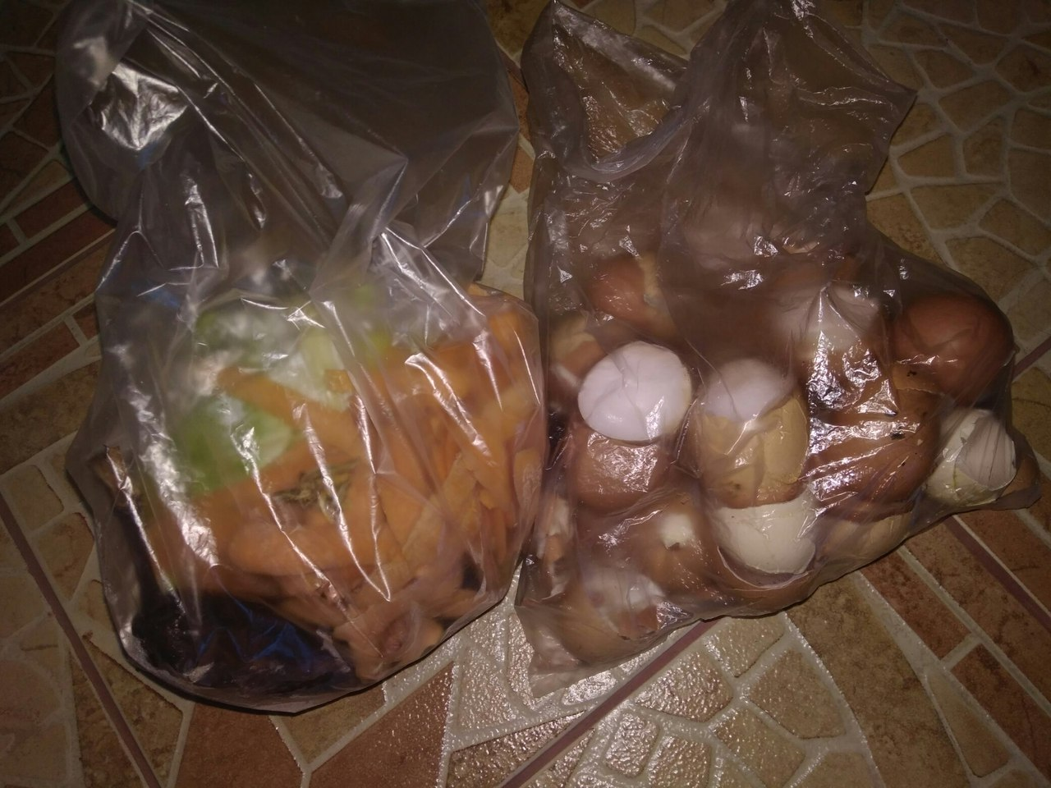
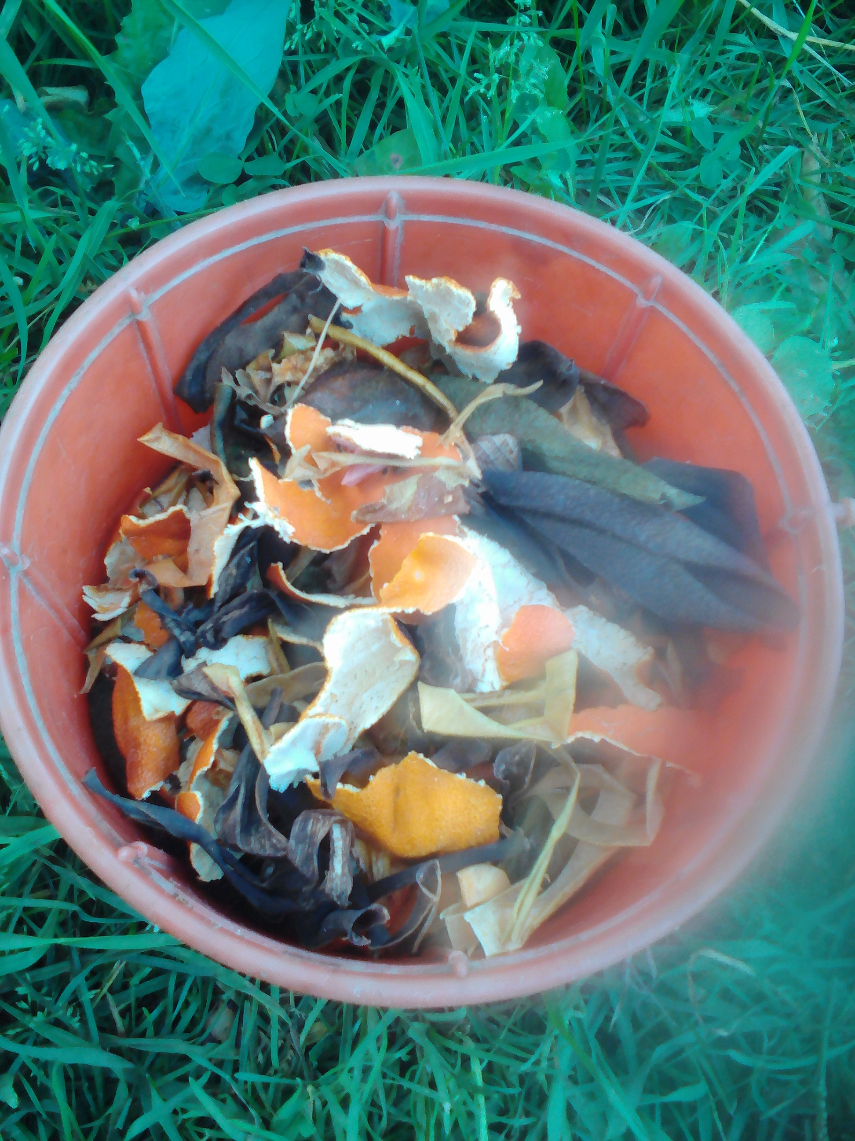

3.3. Проведение опыта «Влияние вида удобрения на урожайность картофеля»
Эксперимент проводился на делянках, разбитых в личном приусадебном участке по следующей методике [6], [2]:
1. Разбивка 3 делянок размером 7×5м² .
2. Посадка картофеля на делянках (грядами: расстояние между рядами 70 см, между клубнями в ряду – 30 см) 24.05.19:
на первой -традиционным способом с перегноем,
на второй делянке - с сухой кожурой,
третья делянка контрольная - без внесения удобрений.
3. Уход и наблюдение за вегетацией.

На всех делянках всходы появились одновременно, но вегетация на делянках с внесением органических удобрений шла лучше, кусты сформировались более мощные раскидистые. В процессе роста на всех участках появлялись сорняки, но на второй делянке их количество было наименьшим.

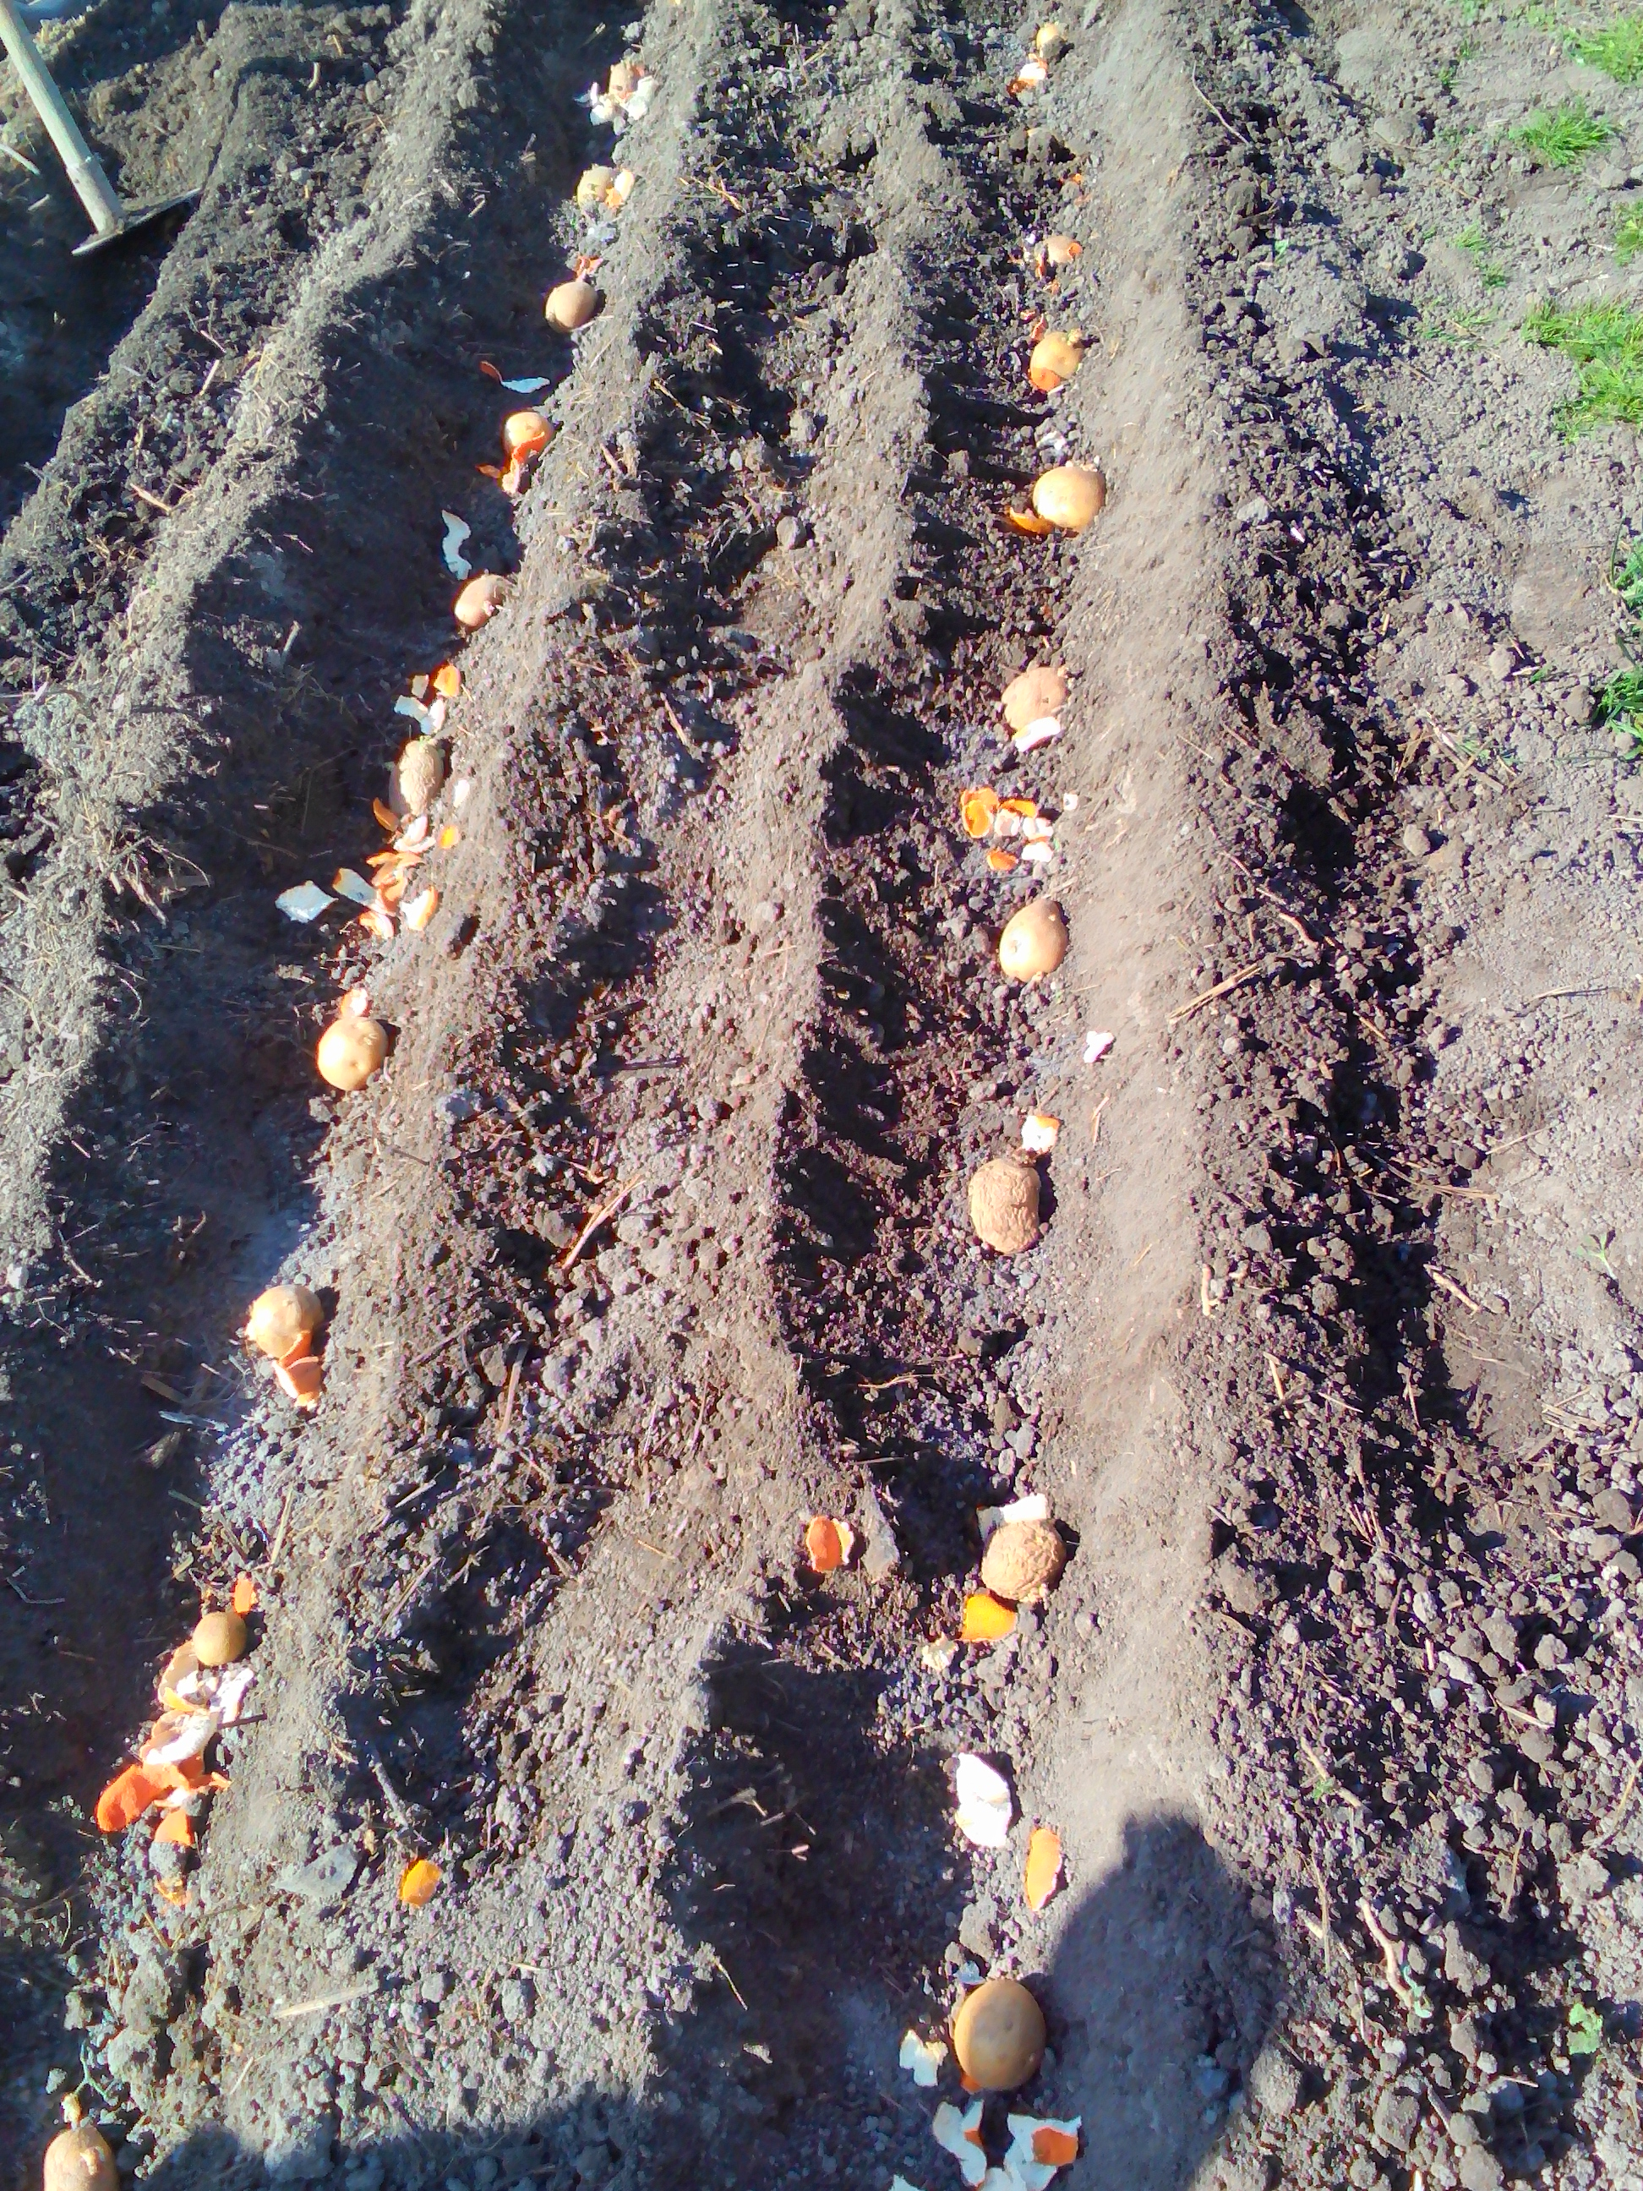
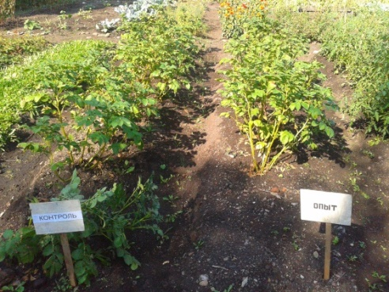

4. Уборка урожая.
На всех делянках уборка картофеля была произведена одновременно 26.08.19.

Таблица №7: «Сравнение урожайности картофеля на трёх делянках (в кг)»

Параметры сравнения/ Вид удобрения | Перегной | Кожура (альтернативное удобрение) | Контроль
Количество посадочного картофеля | 5кг | 5кг | 5кг
Количество урожая картофеля | 24кг | 23кг | 16кг
Характеристика сорняков на делянке | Высокое количество, много видов, мощный рост | Умеренное количество, 1 вид ( мокрица), небольшие размеры | Высокое количество, несколько видов, сильный рост

5. Расчет экономического эффекта от примененного метода на традиционном участке в 6 соток (при цене картофеля 20 рублей за килограмм).

Таблица №8: «Расчёт экономического эффекта»

Параметры | опыт | Участок 6 соток
Цена за кг (руб) | 20 | 20
Площадь участка (м²) | 35 | 600
Вес урожая | 24 | 408
Доход с урожая (руб) | 480 | 8160
Расходы на приобретение перегноя (руб) |  | 3500
Итого (руб): |  | 11660

Выводы:
1.Внесение удобрений способствует увеличению урожая картофеля на 30% .
2. Вид органического удобрения существенно не влияет на урожайность [4].
3. Альтернативное удобрение общедоступно, не требует дополнительных затрат, что привлекательно для небольших хозяйств. Следовательно, применение в качестве органического удобрения сухой кожуры дало положительный результат и может применяться, как средство улучшения почвы и борьбы с вредителями, что обеспечит более высокий урожай.
4. Наибольшее количество сорняков отмечается на делянке №1 (внесены с перегноем), наименьшее количество на делянке №2 (фитонциды кожуры препятствуют росту сорняков - предположительно).
5. Экономический эффект от примененного метода на традиционном участке в 6 соток (при цене картофеля 20 рублей за килограмм) может составить 11 660 рублей.
Достоверность статистических данных зависит от количества исследуемого материала. Чем больше выборка, тем результаты точнее. Поэтому достоверность результатов нашего опыта не гарантирована, так как площадь делянок и количество растений не велики, эксперимент проводился только один раз, поэтому не обходимо повторить опыт на более крупной делянке на следующий год.

4. Заключение

Наша работа решает проблему восстановления плодородия почвы, истощенной ежегодными посадками картофеля. Популярный в нашем городе способ внесения органики (навоза) требует значительных материальных и физических затрат, с навозом вносятся сорняки и вредители. Мы предлагаем более экономичный и эффективный способ.
В качестве альтернативы навозу можно использовать бытовые отходы: луковая шелуха, кожура цитрусовых, банана (их легко хранить, они доступны для сбора семьей в зимний период). Они помогают восстанавливать почву: обогащают всеми необходимыми питательными элементами, содержащимися в кожуре, рассщелачивают кислую почву, непригодную для картофеля. Эти мероприятия способствуют исчезновению сорняков и вредителей картофеля, вносимых с навозом. Грибки и бактерии также исчезают за счёт фитонцидов, содержащихся в цитрусовых и луке, что позволяет получать более здоровый урожай.
Урожайность картофеля повышается при внесении бытовых отходов так же, как и при внесении перегноя. Тем самым человек может не тратить свои деньги на приобретение дорогого удобрения, а просто превратить отходы в доходы!
Владельцев дачных участков, огородов это может заинтересовать, как экономичный, способствующий оздоровлению почвы, метод.
В дальнейшем я планирую продолжить работу по данной теме и для достоверности информации увеличу размеры делянки с 35 м² до 600 м².

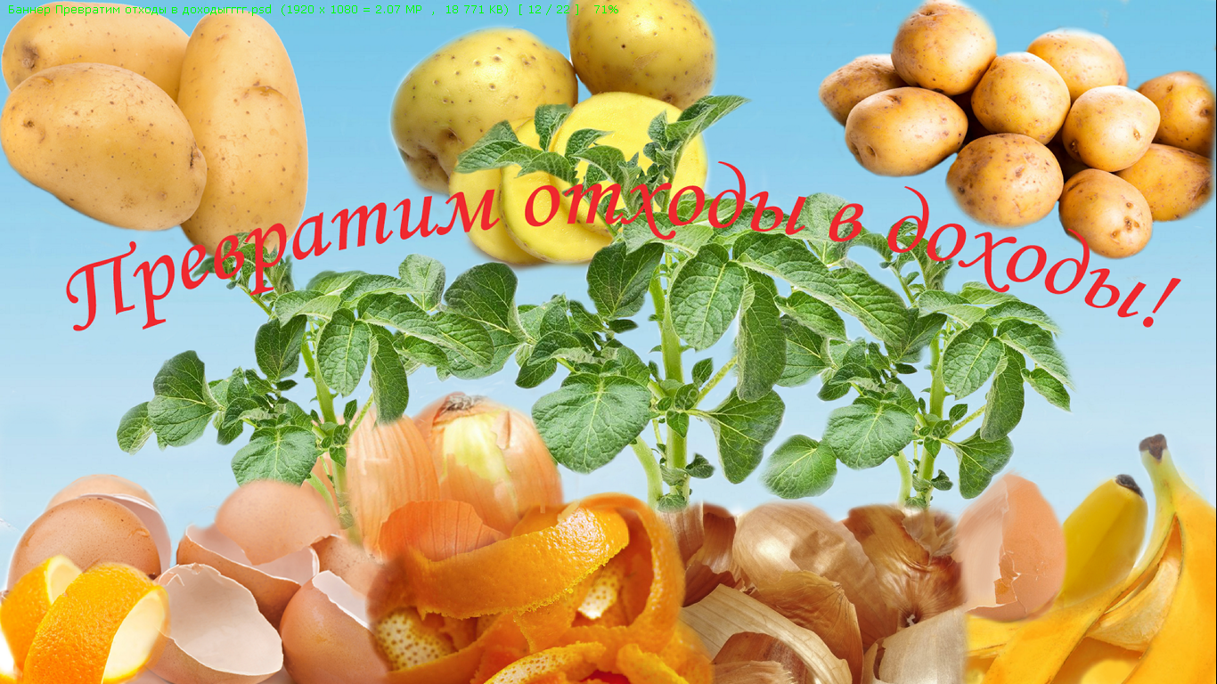

5. Список используемой литературы:

- Андреев, А. М. Огородные секреты. Инструмент, удобрение, подкормки / А.М. Андреев. - М.: Эксмо, 2011. - 192 c.
- Вендило, Г. Г. Удобрение овощных и бахчевых культур на приусадебном участке. Справочник / Г.Г. Вендило, В.Н. Петриченко. - М.: Агропромиздат, 2002. - 160 c.
- Жмакин, М. С. Все об удобрении / М.С. Жмакин. - М.: Рипол Классик, 2011. - 256 c.
- Турчин, Ф.В. О природе действия удобрений / Ф.В. Турчин. - М.: ЁЁ Медиа, 2010. - 849 c.
- http://www.bolshoyvopros.ru/questions/1547381-pischevye-othody-kak-udobrenie-dlja-ogoroda-kakie-i-kak-ispolzovat.html
- https://ogorod-bez-hlopot.ru/srok-sozrevaniya-kartofelya.html
- https://siriusap.com/articles/52-pitatelnye-veschestva-dlja-rastenii-vse-chto-vam-nuzhno-znat.html
- http://edrj.ru/article/03-06-2018

